Lørdagsklubben

våren 2024
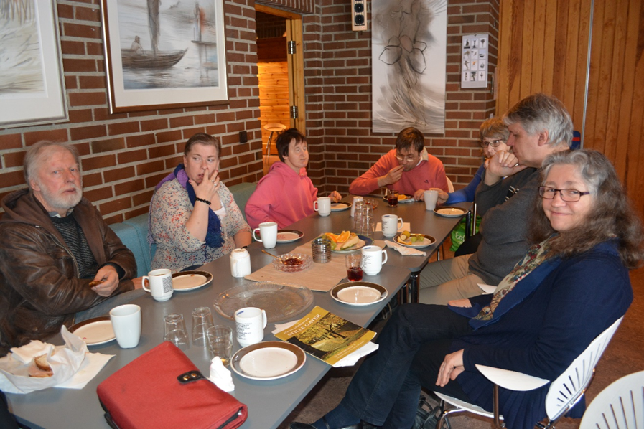

Lørdagssamlinger kl 10 – 14:
27. januar – i Teglen kirke i Spikkestad
24. februar – i Vardåsen kirke
23. mars – i Holmen kirke
27. april – i Slemmestad kirke
- Gudstjeneste i Gamle Hurum kirke
søndag 5. mai kl 11. – Lørdagsklubben deltar.
Vårtur til Hauger Gård lørdag 25. mai
Dissimilis-festivalen lørdag 1. juni i Oslo ?
Bakgrunn:

Lørdagsklubben i Asker rundet 45 år i 2023. Det var Y’s Men i Holmen som startet tilbudet som et fritidstilbud for barn med utviklingshemming. Tanken var at foreldrene skulle kunne få fri til å handle på lørdag formiddag. Flere av deltakerne har vært med hele tiden og deltakerne består nå av mennesker i alderen 13-60 år. Siden 2007 har diakoniutvalgene i menighetene i Asker stått ansvarlige. Et sammensatt styre leder det daglige arbeidet.

Lørdagsklubben er et tilbud for mennesker med kognitiv funksjonsnedsettelse bosatt i Asker. I tillegg til lørdagssamlinger en gang i måneden, arrangeres en tradisjonell juletrefest i begynnelsen av januar og en årlig sommertur. Vi deltar også på en gudstjeneste i halvåret i en av askermenighetene tilknyttet Den norske kirke.

Vi håper vi å kunne få med flere nye deltakere og har skysstilbud til dem som trenger det. (Side 4)

Hva skjer på en lørdagssamling?

Vi møtes i kirkestua fra kl 10.

Mulighet å spille spill:
Yatzy, Ludo, boccia, brettspill

11.30 Fellessamling med servering av sveler og frukt. Allsang, informasjoner, musikkinnslag m.m.

13.00 Avslutning med gudstjeneste i kirkerommet.

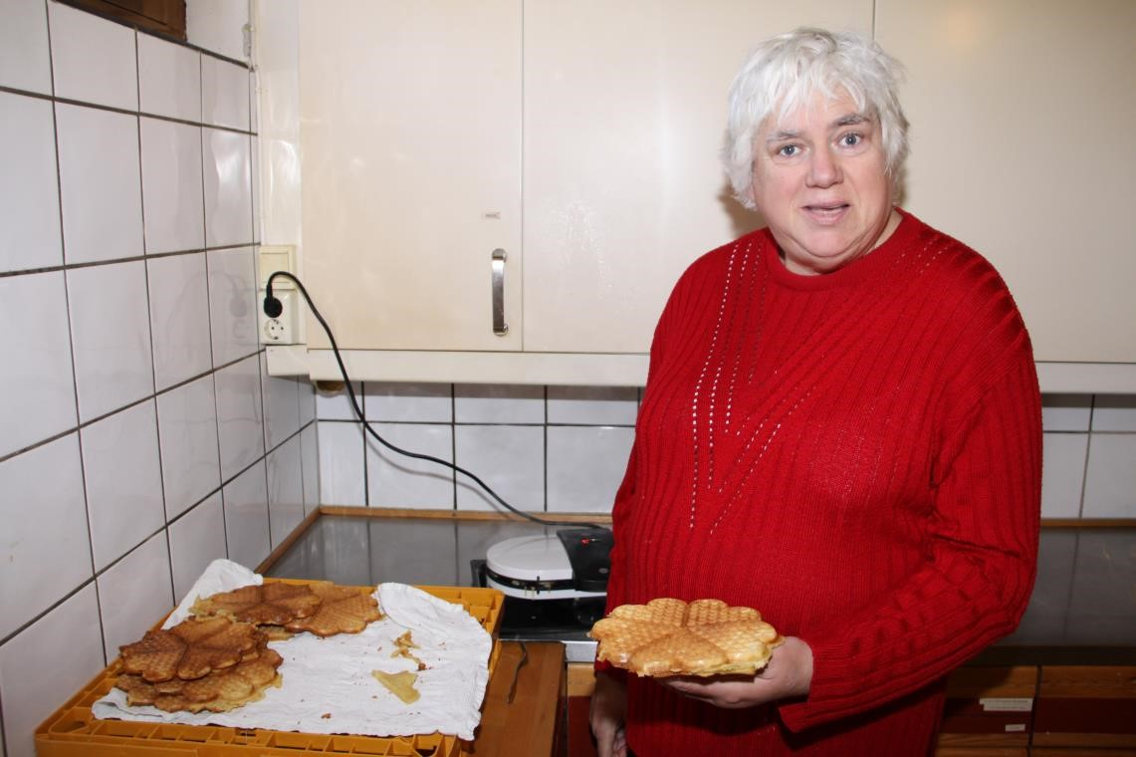

Det lages egen invitasjon til juletrefest, kanefart, sommertur og eventuelle besøksturer.
Vi tilbyr skyss.

Deltakere kan bli hentet hjemme av faste sjåfører og får skyss tilbake etter samlingene.

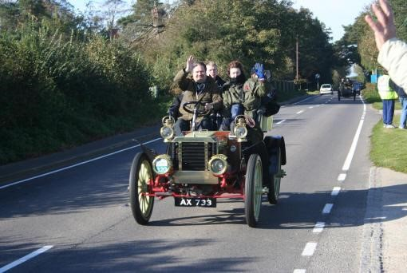
Personer som trenger ekstra tilsyn
bør ha med ledsager.

For skyss eller om du har andre spørsmål –
Kontakt diakon Jarle Klungrehaug
Mobil 91 36 88 03 eller
jk942@kirken.no

Alle hjertelig velkommen.

